ЗВІТ
директора
Керецьківської
загальноосвітньої школи І-ІІІ ступенів
Свалявської районної ради
Закарпатської області
«Про підсумки роботи закладу освіти
в 2017/2018 навчальному році та основні завдання
на 2018/2019 навчальний рік»

Шановні колеги-вчителі, батьки, усі запрошені!
Добіг кінця 2017/2018 навчальний рік – рік напруженої праці, творчих здобутків, нових відкриттів. Рік, що відзначився знаменними подіями в суспільно-політичному житті нашої країни.
Так, з метою формування правової культури та свідомості в суспільстві, підвищенню рівня знань громадян про механізми захисту своїх прав 2018 рік Указом Президента України проголошено Роком реалізації правопросвітницького проекту "Я маю право".
2018 рік Указом Президента України проголошено також Роком охорони культурної спадщини.
І 2018 рік оголошено Роком німецької мови. За словами міністра освіти Лілії Гриневич, німецька мова є другою за обсягом вивчення в українських школах після англійської мови, а 52 % школярів вибирають її для вивчення як другу іноземну.

Та основною подією для нас, освітян, стало підписання Президентом України 25 вересня 2017 року Закону України «Про освіту». Як реформа змінить життя вчителя, школи та учня?
Повний запуск реформи почнеться з вересня 2018 року. Дитина стане школярем, якщо їй виповниться 6 років.
Нововведення в оцінюваннях дітей. Завдання оцінювання першокласника – розкрити потенціал кожної дитини, підтримати її і надихнути навчатися далі. Першокласникам введуть свідоцтво досягнень замість табелів. Оцінюватимуться також й особисті досягнення. Серед них такі: "ставить запитання про нове, незрозуміле", "доброзичливо ставиться до оточення", "знаходить успішні шляхи вирішення проблем", "бере відповідальність за свої дії", "висловлює власну думку щодо прочитаного" тощо.

Початкова освіта триватиме 4 роки. Після цього в 2022 році дитина піде на 5 років до гімназії. Закінчивши її, складе підсумковий іспит на кшталт ЗНО та в 2027 році зможе вступати до ліцею чи професійного закладу освіти. Це називатиметься профільним навчанням та триватиме 3 роки, після закінчення дитина може вступати у ВНЗ чи почати працювати.

Будемо сподіватися, що реформування освіти відбуватиметься легко й безболісно, а також цікаво й успішно для всіх причетних до цього: учнів, батьків, учителів.
А сьогодні ми зібралися, аби підбити підсумки роботи колективу школи, оцінити освітню діяльність за 2017/18 навчальний рік; визначити, яку ж лепту у примноження освітніх здобутків нашої держави у рік підготовки реформи вносила наша школа, її учнівсько-вчительсько-батьківський колективи? На це запитання я попробую відповісти у своєму звіті перед вами, шановні вчителі, батьки, гості, запрошені.
Епіграфом до нинішнього зібрання я обрав слова шотланського письменника та історика Томаса Карлайла: «Якісна освіта, передусім, дає можливість щоденного використання знань, можливість виявити себе компетентною особистістю у певній життєвій ситуації (Т.Карлайл).
Як директор школи у своїй діяльності протягом звітного періоду я керувався Конституцією України, Законами «Про освіту», «Про загальну середню освіту», Статутом школи, Правилами внутрішнього трудового розпорядку, посадовими обов'язками директора школи, законодавством України, іншими нормативними актами, що регламентують роботу керівника закладу загальної середньої освіти.

Отож, представляю план звітування
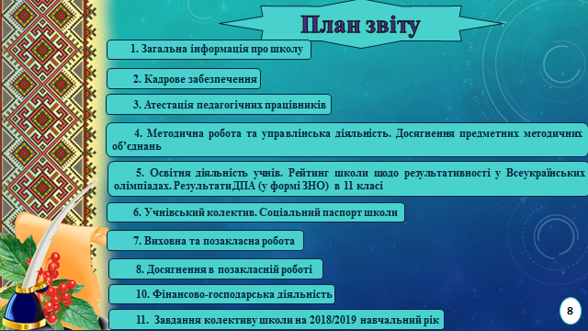

1. Загальна інформація про школу
Керецьківська загальноосвітня школа І-ІІІ ступенів є колективною власністю Свалявської районної ради Закарпатської області. Управління та фінансування здійснюється відділом освіти Свалявської РДА, якому делеговані відповідні повноваження.
Будівля школи прийнята в експлуатацію в 1962 році, має вже три навчальні корпуси, будівлю майстерні та будівлю тиру. Один із них – нова початкова школа, яка функціонує з 2015 року, має чотири класи, кожен із яких оснащений новими меблями.

2. Кадрове забезпечення
У 2017/2018 навчальному році в школі працювали 72 педагогічні працівники й 24 працівники з числа обслуговуючого персоналу.
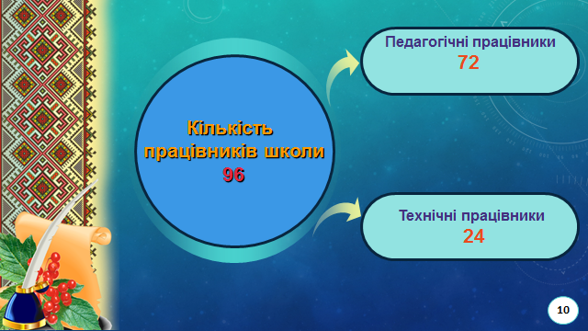
Розстановка педкадрів здійснюється відповідно до фахової освіти педпрацівників.
За якісним складом педагогічних працівників наша школа має такий розподіл: учителів-спеціалістів – 13;
уч. ІІ категорії – 11;
уч. І категорії – 6;
уч. 9 тарифного розряду – 2;
уч. вищої категорії – 40; із них: зі званням «старший учитель» - 17;
зі званням «учитель-методист» - 5.
Як бачимо, більшість членів педколективу (40) мають вищу кваліфікаційну категорію, що свідчить про значний досвід роботи. Із них – 12 учителів-пенсіонерів. Аналіз якісного складу та освітнього рівня педагогічних працівників школи дозволяють зробити висновок про можливість проведення освітнього процесу на достатньому рівні.

Якісний склад учителів за віком
Кількість педагогічних працівників | Навчальний рік
72 | 2017/2018
До 30 років | 12
31 – 50 років | 35
51-60 років | 15
61-понад 70 років | 10
Таким чином, серед завдань кадрової політики закладу можна визначити наступні:
- активізація та якісне забезпечення інноваційної здатності педагогічного персоналу;
- надання якісних освітніх послуг;
- здійснення добору вчителів відповідно до розроблених кваліфікаційних вимог.
3. Атестація педагогічних працівників
Атестація педагогічних працівників школи проводиться з метою активізації творчої професійної діяльності вчителів. Стимулювання безперервної фахової й загальної освіти, якісної роботи, підвищення відповідальності за результати освітньої діяльності, забезпечення соціального захисту компетентної педагогічної праці проводиться відповідно до Законів України «Про освіту», «Про загальну середню освіту» та Типового положення про атестацію педагогічних працівників».
У 2017/2018 н.р. атестувалося 9 учителів. За результатами атестації маємо
Результати атестації педагогічних працівників
Навчальний рік | Усього атестувалося
2017/2018 | 9
Підтвердження вищої  категорії | -
Підтвердження вищої  категорії та звання «старший учитель» | 3
Підтвердження вищої категорії та звання «учитель-методист» | 1
Присвоєння вищої категорії | 2
Присвоєння першої категорії | -
Присвоєння другої категорії | 3
Атестація для вчителів стає перевіркою їхнього особистого зростання, іспитом на компетентність та можливістю поділитися з колегами своїми здобутками.

4. Методична робота та управлінська діяльність. Досягнення предметних методичних об’єднань
У школі діє система методичної роботи. Проблемне питання, над яким працює педколектив навчального закладу незмінна ‒ «Педагогічна творчість учителя ‒ запорука гармонійного розвитку учня».
До реалізації завдань методичної роботи активно залучаються вчителі, які мають педагогічні звання та вищу кваліфікаційну категорію. Вони є керівниками шкільних та районних методичних об’єднань, наставниками молодих учителів, проводять відкриті уроки, виховні заходи, діляться досвідом роботи.
Із метою виявлення творчих педагогів щорічно проводиться конкурс «Учитель року». Фаховий конкурс й допомагає виявити неординарних, талановитих педагогів та реалізувати їхній творчий потенціал. Проте в цьому навчальному році, щоб продемонструвати власний фаховий рівень та педагогічну майстерність у творчо-інтелектуальному змаганні в номінаціях «Українська мова та література», «Німецька мова», «Фізика» та «Фізкультура», жоден учитель не взяв участі. Окрім учителя фізики (сумісника) Коваля І.І., який є основним працівником Березниківської ЗОШ І-ІІІ ступенів. Він став лауреатом обласного етапу конкурсу.
Протягом останніх чотирьох років значно пожвавилася робота щодо проведення предметних тижнів. Усі вони розпочиналися урочистою лінійкою і завершувалися підбиттям підсумків у кінці тижня. Особливо треба відзначити дієвість та ефективність методичного об’єднання вчителів-словесників, м/о вчителів біології, хімії та м/о вчителів іноземних мов. Значного поліпшення, як і в минулому навчальному році, потребує урізноманітнення позакласної роботи вчителів фізико-математичного циклу та предметного тижня вчителів початкових класів та груп ГПД.
Уся освітня діяльність школи висвітлюється на сайті закладу. Директором школи особисто контролюється робота шкільного сайту. Сайт оновлюється та розробляється педагогом-організатором школи Варгою Н.М. Проте керівникам МО потрібно постійно поповнювати сторінки сайту свіжою інформацією щодо проведених заходів, а заступникам директора ‒ здійснювати щомісячний аналіз наповнюваності сторінок сайту.
Дирекцією школи здійснено перевірку стану викладання іноземних мов (Маровді В.М.) і біології та хімії (Андрела В.В.) . проведено такі тематичні педради з метою виявлення результативності та недоліків в освітній діяльності:
- «Формування патріотичних якостей особистості учня засобами національно-патріотичного виховання» (заст. директора Дочинець М.І.); грудень 2017 року;
- «Викладання іноземних мов у світлі вимог реформування сучасної школи» (заст. директора Маровді В.М.); квітень 2018 року;
- «Реалізація розвивальної функції навчання, спрямованість особистості школяра на навчально-пізнавальну діяльність на уроках та в позакласній роботі з біології та хімії» ( директор Андрела В.В.); травень 2018 року.

Представляю досягнення предметних методичних об’єднань (результативність роботи вчителів-предметників та досягнення їхніх учнів).
I. Методоб’єднання словесників, учителів музики та образотворчого мистецтва

Проблемне питання
«Проблемно-пошуковий метод навчання як шлях до активізації розумової діяльності учнів»
- Відкритий урок із музичного мистецтва на тему «Світ вокальної музики»;
5-Б клас; уч. Сакаль М.І. (13 лютого 2018 року).
- Досягнення методичного об’єднання:
1. Всеукраїнська олімпіада з української мови та літератури
- 11 клас Круглякова Наталія, II місце – районний етап; 11 клас Шовшка Богдана, III місце – районний етап (учитель Пацан Т.В.);
- 9-Б клас Грига Дарина, II місце – районний етап (учитель Суплінчак Г.І.);
- 8-Б клас Сакаль Оксана, III місце – районний етап (учитель Маровді В.М.).
2. Міжнародний мовно-літературний конкурс імені Тараса Шевченка
- 7-Б клас Симканич Олександра, I місце – районний етап, II місце – обласний етап (учитель Андрела Л.В.).
3. Міжнародний конкурс з української мови ім. Петра Яцика (районний етап)
- 5-Б клас Титинець Олександра, III місце; 10 клас Куруц Ганна, III місце (учитель Суплінчак Г.І.);
- 11 клас Круглякова Наталія, II місце (учитель Пацан Т.В.).
4. XVII Всеукраїнський конкурс учнівської творчості «Об’єднаймося ж, брати мої!» номінація «Література» (районний етап)
- 10 клас Куруц Ганна, III місце (учитель Крещук С.В.).
5. Обласний конкурс «Захисники України: історія та сьогодення» номінація «Вірш» (районний етап)
- 8-А клас Сакаль Роман, I місце (учитель Маровді В.М.).
6. Всеукраїнська українознавча гра «Соняшник»
- Кількість учасників – 44, кількість дипломів Всеукраїнського рівня – 4
(учителі-координатори: Маровді В.М., Суплінчак Г.І., Сакаль Т.В., Пацан Т.В.)
7. Міжнародна гра зі світової літератури “Sunflower”
- Кількість учасників – 22 (учителі-координатори: Крещук С.В., Матіко В.В., Варга Н.І.)

II. Методоб’єднання вчителів математики, інформатики та фізики

Проблемне питання
«Диференціація навчання на уроках та індивідуальна робота з учнями»

- Відкриті уроки:
- з алгебри на тему «Розв’язування типових вправ» 8-Б клас; уч. Сакаль Н.В.;
- з інформатики на тему «Правила запису в електронних таблицях. Виконання обчислень в електронних таблицях. Робота з формулами» 10 клас; уч. Сакаль І.І.;
- з алгебри на тему «Повторення. Функція y=ax²+bx+c, a≠0, її графік та властивості» 9-Б клас; уч. Ільницька М.В.
- Тиждень математики та фізики (з 11 по 18 травня 2018 року).
- Досягнення методичного об’єднання:
1. Всеукраїнські олімпіади (районний етап)
- Бучмей Адріана, 9-Б клас, I місце – інформаційні технології, III місце – математика, III місце – інформатика (учитель Ільницька М.В);
- Сакаль Оксана, 8-Б клас, I місце – фізика; Куруц Ганна, 10 клас, III місце – фізика; Белей Євген, 11 клас, III місце – інформатика (учитель Сакаль І.І.);
- Куруц Ганна, 10 клас, II місце – математика (учитель Андрела В.В.);
- Шовшка Богдана, 11 клас, I місце – фізика (учитель Куліш Т.В.);
- Шовшка Богдана, 11 клас, II місце – інформаційні технології (учитель Вориняк Н.В.);
- Круглякова Наталія, 11 клас, II місце – математика (учитель Ловга М.Ю.);
- Куруц Ганна, 10 клас, II місце – інформаційні технології (учитель Сакаль В.В.).
2. Міжнародний математичний конкурс «Кенгуру»
- 15 березня 2018 року (учителі Сакаль В.В., Ільницька М.В., Вориняк Н.В., Білас Н.В.).

III. Методоб’єднання вчителів іноземної мови

Проблемне питання
«Підвищення якості знань з іноземної мови через оптимальне поєднання традиційних та інноваційних технологій»

- Відкритий урок із німецької мови «Мій будинок. Моя кімната" 3-А клас; уч. Ракіна Г.М.
- Досягнення методичного об’єднання:
1. Всеукраїнські олімпіади (районний етап)
- Круглякова Наталія, 11 клас, II місце – німецька мова (учитель Ракіна Г.М.);
- Куруц Марина, 10 клас, III місце – німецька мова (учитель Буркуш О.І.);
- Сакаль Оксана, 8-Б клас, III місце – французька мова (учитель Стах А.І.)
2. Участь у районному тижні німецької мови
Зейкан Домініка, 5-Б клас учасниця свята (учитель Ракіна Г.М.).

IV. Методоб’єднання вчителів історії та географії

Проблемне питання
«Модернізація навчально-виховного процесу з метою підвищення навчально-пізнавальної, соціальної, комунікативної компетенції учнів на уроках історії, географії, економіки та права»

- Відкритий урок із правознавства «Світ юридичних професій», 8-Б клас; уч. Матіко П.М.

- Досягнення методичного об’єднання:
1. Всеукраїнські олімпіади (районний етап)
- Куруц Марина, 10 клас, II місце – економіка, II місце – географія; Куруц Ганна, 10 клас, III місце – економіка; Круглякова Наталія, 11 клас, II місце – географія, III місце – економіка; Сакаль Оксана, 8-Б клас, III місце – географія (учитель Сивоус В.М.);
- Грига Христина, 10 клас, II місце – правознавство; Іваник Наталія, 11 клас, I місце – правознавство (учитель Матіко П.М.).

V. Методоб’єднання вчителів біології, екології, основ здоров’я, хімії, фізкультури та трудового навчання

Проблемне питання
«Оволодіння ефективними педагогічними прийомами та впровадження інноваційних технологій навчання й виховання»

- Відкриті уроки:
- Відкритий урок із хімії на тему «Класифікація неорганічних сполук», 8-А клас; уч. Коваль Н.М.;
- Відкритий урок з екології на тему «Категорія забруднення. Основні антропогенні чинники забруднення навколишнього середовища», 11 клас; уч. Дочинець Н.В.

- Досягнення методичного об’єднання:
1. Всеукраїнські олімпіади (районний етап)
- Шовшка Богдана , 11 клас, I місце – екологія (районний етап), III місце – екологія (обласний етап) (учитель Дочинець Н.В.);
- Белей Михайло, 11 клас, III місце – біологія (учитель Грига В.В.);
- Марфинець Ангеліна, 10 клас, III місце – біологія (Учитель Грига Н.М.);
- Куруц Ганна, 10 клас, II місце – хімія; Балаж Юрій, 10 клас, III місце – хімія (учитель Варга І.І.);
- Сакаль Оксана, 8-Б клас, III місце – хімія (учитель Коваль Н.М.);
- Мигович Іван, 8-А клас, I місце – трудове навчання; Балаж Юрій, 10 клас, II місце – трудове навчання; Шегда Ігор, 9-А клас, III місце – трудове навчання; Сакаль Іван, 11 клас, III місце – трудове навчання (учитель Крещук В.А.);
- Маровді Неля, 8-Б клас, III місце – трудове навчання; Грига Дарина, 9-А клас, II місце – трудове навчання; Куруц Марина, 10 клас, II місце – трудове навчання; Шовшка Богдана, 11 клас, I місце – трудове навчання (учитель Гаджега П.І.).
2. Мала академія наук
- Круглякова Наталія, 11 клас, II місце – відділення хімії та біології, (районний етап); Шовшка Богдана, 11 клас, I місце – відділення екології та аграрних наук, (районний етап) (учитель Дочинець Н.В.);
- Куруц Ганна, 10 клас, II місце – відділення хімії та біології (районний етап) (учитель Варга І.І.).
3. Міжнародна природознавча гра «Геліантус» (Учитель-координатор Грига В.В.).
4. Районні змагання з футболу на приз клубу «Шкіряний м`яч» (учителі
Сакаль М.М., Бучмей М.І.).

VI. Методоб’єднання вчителів початкових класів

Проблемне питання
«Виховання почуття патріотизму, формування національної свідомості учня-початківця»

VII. Методоб’єднання вихователів ГПД

Проблемне питання
«Формування в учнів національно-патріотичної свідомості, поглиблення знань про рідну мову, виховання любові до рідного краю, традицій, обрядів »

- Відкриті уроки:
- Відкритий урок із oснов здоров’я на тему «Самооцінка і поведінка людини", 4-Б клас; уч. Сньозик Г.І.;
- Відкритий урок із природознавства на тему «Які прикмети у літа?», 2-А клас; уч. Ловга Н.М.

- Досягнення методичного об’єднання:
1. Міжнародний конкурс з української мови ім. Петра Яцика (районний етап)
- 4-А клас Пацан Олександр, II місце (учитель Сивоус Т.І.);
- 3-Б клас Бучмей Сергій, II місце (учитель Сакаль Н.Д.).

5. Учнівський колектив. Навчальна діяльність учнів.
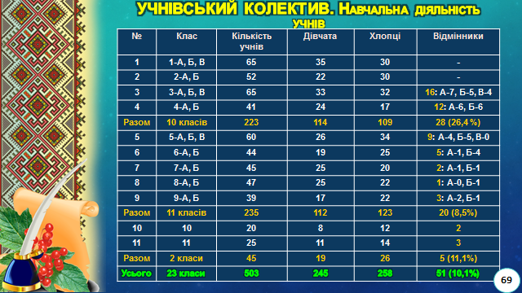
Усього – 503 учні, із них – 51 відмінник, що становить 10% від усієї кількості дітей.

Результати ДПА (у формі ЗНО)

- з української мови в 11 класах.
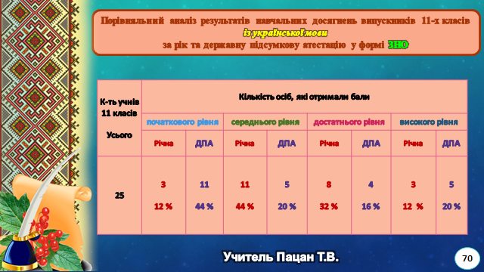

До речі, учень 11 класу Белей Євген продемонстрував на ЗНО з української мови та літератури найвищий результат ‒ 194 бали, а в минулому році найвищий бал – 195 одержала учениця 11 класу Сакаль Марія (учитель Андрела Л.В.). Це поки що найвищий результат нашої школи з української мови та літератури та й взагалі серед сільських шкіл. Недоліки: необ’єктивне оцінювання учнів та завищення балів на всіх рівнях;

- із біології в 11 класах
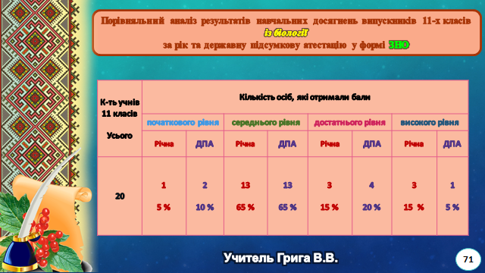

Недоліки: невідповідність між річними балами та балами ДПА спостерігається лише у високому рівні: двоє учнів не підтвердили його;

- із німецької мови в 11 класах
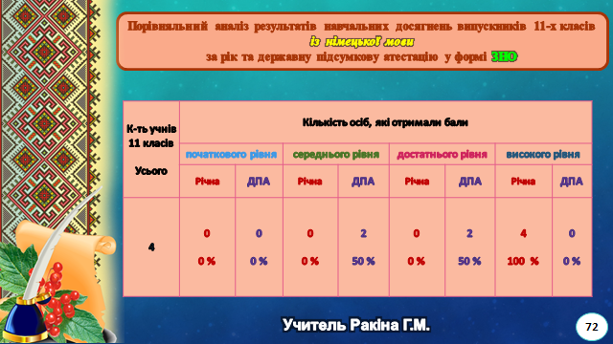

Недоліки: жоден із чотирьох учнів не підтвердив високий рівень знань;

- із математики в 11 класах
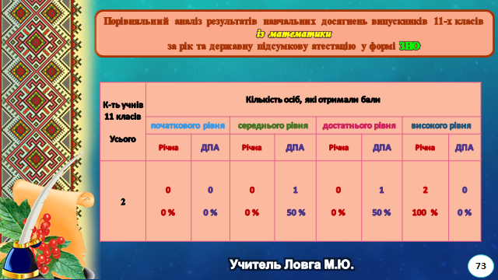

Недоліки: жоден із двох учнів не підтвердив високий рівень знань.

Якщо українську мову та літературу складають усі випускники, то інші предмети – ті учні, котрі обирають той чи інший виш із відповідними дисциплінами. Представляю
результати вступу випускників школи до вишів упродовж 2014-2017 років:
у 2014 році до вишів вступило 12 учнів школи, у 2016 році – 6, у 2015 та 2017 роках студентами вишів стали по 10 випускників закладу.
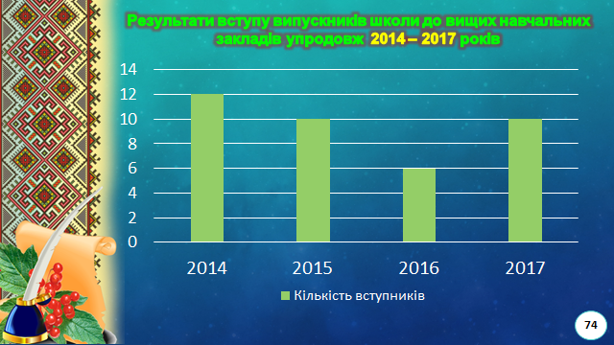

За рейтингом обраних навчальних закладів (протягом 2014-2017 років)
на І місці – УжНУ; на ІІ – Дрогобицький держ.педаг. університет імені І.Франка; ІІІ місце поділили – Львівський НУ імені І.Франка та Чернівецький НУ імені Ю.Федьковича.
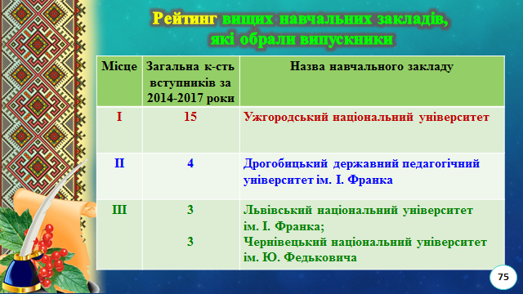

Загальний рейтинг школи щодо результативності у Всеукраїнських олімпіадах за 4 роки.
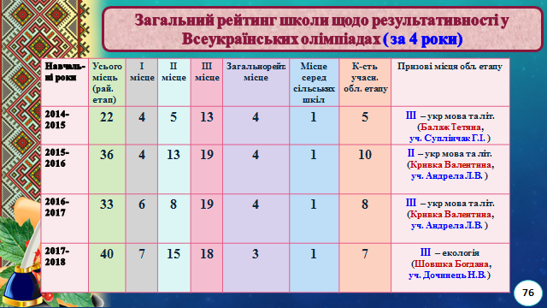

Протягом трьох останніх років наша школа посідала четверте рейтингове місце серед усіх шкіл і перше місце – серед сільських шкіл району; у цьому навчальному році – третє і знову ж таки перше серед сільських шкіл району.
Треба відзначити, що переможцем серед учнів щодо кількості зайнятих призових місць в олімпіадах, є Шовшка Богдана (11 клас) ‒ 6 місць, друге місце посіли – Круглякова Наталія (11 клас), Куруц Ганна (10 клас) та Сакаль
Оксана (8-Б клас) – по 5 призових місць, третє рейтингове місце – 4 призові місця – у Куруц Марини (10 клас). Вітаємо талановитих дівчат!

Завдання:
- посилити контроль за об’єктивністю оцінювання навчальних досягнень учнів. Вказати педагогічним працівникам на персональну відповідальність кожного за дотриманням єдиних критеріїв оцінювання навчальних досягнень із предметів.
Дирекції школи;
- матеріали районних моніторингових досліджень, ДПА та ДПА (у формі ЗНО) враховувати під час атестації педагогічних працівників.
Дирекції школи;
- постійно працювати над підвищенням та удосконаленням особистого фахового рівня.
Усім учителям;
- удосконалювати методику проведення уроків у старших класах з урахуванням використання завдань та вправ, що пропонуються на ЗНО.
Учителям-предметникам;
- забезпечувати об’єктивність оцінювання знань учнів (без завищення балів) на уроках та під час виставлення семестрових і річних оцінок.
Усім учителям;
- вимогливо ставитися до навчання та поведінки власних дітей, контролювати їхню підготовку до уроків та виховувати самодисципліну.
Батькам. Щоденно.

6. Учнівський колектив. Соціальний паспорт школи.
Соціальна підтримка дітей пільгових категорій, що навчаються у школі, проводиться згідно з чинним законодавством. На початку навчального року з метою обліку дітей та сімей, які потребують соціальної підтримки, складаються соціальні паспорти класів та соціальний паспорт школи. Кількість дітей у списках учнів пільгових категорій становить:
9 – діти-інваліди
1 – дитина, позбавлена батьківського піклування
2 – діти-сироти
117 – діти з багатодітних сімей
97 – малозабезпечені діти (за довідками із соціального захисту населення)
2 – діти, батьки яких є учасниками АТО

Ці діти перебувають у центрі уваги педагогічного колективу школи. За бюджетні кошти в цьому навчальному році харчувалися діти-сироти; діти-інваліди; малозабезпечені; діти, батьки яких є учасниками АТО, та одна дитина, позбавлена батьківського піклування. Сто сорок троє учнів харчувалися за рахунок батьків.
Для дітей з особливими потребами організовано індивідуальну форму навчання: 1 учень (Грига Михайло Михайлович, 6-Б – на індивідуальному навчанні), 1 (Голіба Наталія Василівна, 4-А) – на інклюзивному. Питання інклюзії має важливе значення в аспекті створення доступного освітнього середовища для дітей з особливими освітніми потребами. Інклюзивна освіта в широкому сенсі передбачає створення рівних можливостей для всіх категорій дітей в Україні. Жоден із них не повинен відчувати себе іншим – це головне завдання інклюзії.

7. Виховна та позакласна робота

У школі працює методоб'єднання класних керівників (керівник Дочинець Н.В.), проблемне питання якого: «Виховання національної свідомості учнів».
Виховна робота спрямована на піднесення національно-патріотичного виховання школярів, мета якого – виховання свідомого громадянина, патріота, набуття молоддю соціального досвіду, високої культури міжнаціональних взаємин, формування у молоді потреби та уміння жити в громадському суспільстві, духовності та фізичної досконалості, моральної, художньо-естетичної культури. Уся виховна діяльність проводилася згідно з річним планом роботи школи та планів класних керівників і підпорядковувалася проблемі формування особистості учня з урахуванням основних орієнтирів виховання.
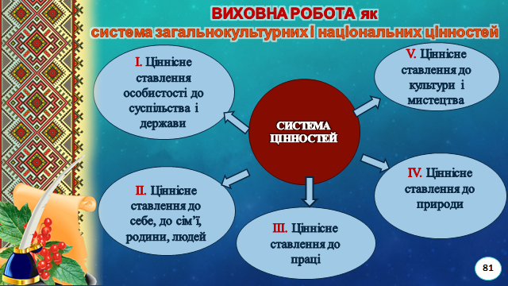

Перший орієнтир виховання : Ціннісне ставлення особистості до суспільства і держави. У рамках його проведено:
- свято Першого та Останнього дзвоника
- відзначення Міжнародного дня миру; 25 вересня 2017 року
- День працівника освіти; 29 вересня 2017 року
- День української писемності та мови вчителями Суплінчак Г.І., Пацан Т.В., Сакаль Т.В.; 13 листопада 2017 року
-Декадник «Зі сплаву мертвих і живих писалось ім’я Перемога»; 23 листопада 2017 року
- Вшанування пам’яті жертв Голодомору. Акція «Запали свічку скорботи»; 24 листопада 2017 року

- Вшанування пам’яті героїв Небесної Сотні; лютий 2018 року
- відзначення 79-річниці Карпатської України; із 13 по 16 березня 2018 року
- зустріч учнів 9-11-х класів із працівниками Свалявського відділення Національної поліції України; 07 грудня 2017 року
- проведення Шевченківських днів
- День пам’яті та примирення; 08 травня 2018 року

Другий орієнтир виховання. Ціннісне ставлення особистості до культури і мистецтва.
- виховна година «Феміністична нота в закарпатській літературі»; 23 квітня 2018 року, учитель Дочинець Н.В.
- незабутня зустріч із Дмитром Павличком та Станіславом Довгим; 15 квітня 2018 року; учителі Андрела Л.В., Маровді В.М., Дочинець Н.В., Сакаль Т.В.
- позакласне заняття «Україна в житті і творчості зарубіжних письменників»; 27 квітня 2018 року, учитель Крещук С.В.
- доторк до святого місця «Подорож до Канева»; 26-28 травня 2018 року, учениця 7-А класу Симканич Олександра: уперше в історії школи наша учениця була в складі закарпатської делегації обдарованих дітей

Третій орієнтир виховання. Ціннісне ставлення особистості до сім’ї і родини:
- виховна година «Старість чекає на кожного»; 02 жовтня 2017 року, кл. кер. Пацан Т.В.
- виховна година «Сенс життя людини»; лютий 2018 року, кл. кер. Буркуш О.І.
- виховна година «Без сім’ї немає щастя на землі»; лютий 2018 року, кл. кер. Оленушинець Н.М.
- лінійка, присвячена Міжнародному дню сім’ї; 15 травня 2018 року, пед.-орг. Варга Н.М.
- проведення свята матері, 3-Б клас, учитель Сакаль Н.Д.

Четвертий орієнтир виховання. Ціннісне ставлення особистості до людей. У рамках цього орієнтиру проведено:
- допомога людям похилого віку; збір картоплі для одиноких людей села
- учні школи взяли активну участь у акціях, а саме:
для лікування дітей школи – 10 656 гривень;
акція «Милосердя» - 6 348 гривень;
акція «Товариство Червоного Хреста України» - 3 075 гривень;
акція «Серце до серця» - 200 гривень;
акція «Щастя на крилах» - 200 гривень.
Усього: 20 479 гривень; у минулому році – 12 980 гривень.

П’ятий орієнтир виховання. Ціннісне ставлення особистості до себе. У рамках цього орієнтиру виховання проведено:
- щорічні День туризму та День здоров’я; учителі фізкультури
- зустріч із сімейним лікарем Бучмеєм В.Д.: жовтень 2017 року
- свято Миколая; 3-А клас, учитель Дочинець М.І. (присутня голова райради Ливч М.І.)
- новорічні свята, проведені класними керівниками 6-8 класами
- День Валентина; 14 лютого 2018 року; пед.-орг. Варга Н.М.

Шостий орієнтир виховання . Ціннісне ставлення особистості до праці і природи. З метою формування в учнів поняття єдності з природою, відповідальності за стан її збереження, залучення школярів до громадської діяльності проведено заходи:
- трудові будні «Прибирання подвір’я рідної школи» (5-8 класи);
- свято осені; жовтень 2017 року (5-8 класи); учитель Грига Т.М.

- виховна година «Світ професій: праця та покликання»; 06 листопада 2017 року, 9-А клас, кл. кер. Сивоус В.М.
- виховна година «Учіться бачити красу»; березень 2018 року, 1-А клас, вихователь ГПД Мотиль А.М.
- ІІ (районний) етап фестивалю-конкурсу «Воскресни, писанко!»; 23 березня 2018 року
- День відкритих дверей (відвідування професійно-будівельного ліцею); 20 квітня 2018 року

У школі добре налагоджена і гурткова робота. Працює 8 гуртків:
- хоровий (кер. Сакаль М.І.);
- «Юні екологи» (кер. Дочинець Н.В.). Про роботу керівник прозвітувала аж на районному рівні 23 травня 2018 року в Будинку культури, де були присутні начальник Грабар Е.В. та відповідальні працівники відділу освіти.
- «Юні квітникарі» (кер. Грига Н.М.);
- «Юні аранжувальники» (кер. Грига В.В.);
- художня студія «Веселкові барви» (кер. Крещук С.В.);
- «Умілі руки» (кер. Оленушинець Н.В.);
- «Літературна світлиця» (кер. Пацан Т.В.).

8. Робота літнього мовного табору «Поліглот»
Із 01 по 20 червня 2018 року при Керецьківській ЗОШ І-ІІІ ступенів працював літній мовний табір табір «Поліглот», у якому оздоровились і поповнили свої знання з іноземних мов 60 учнів: 20 – з англійської мови, 20 – із німецької та 20 – із французької мов. Учителі іноземних мов Ракіна Г.М, Русин Г.І., Стах А.І., Буркуш О.І., класні керівники проводили з учасниками літнього мовного табору різні екскурсії, диспути, засідання круглого столу, вікторини, конкурси тощо. На жаль, харчування дітей не з вини школи не було організовано.

9. Досягнення в позакласній роботі: переможці конкурсів
1. Всеукраїнська виставка-конкурс науково–технічної творчості «Наш пошук і творчість тобі, Україно!» (обласний етап)
- Номінації: «Стендові моделі» – Грига Іван, 10 клас, I місце; «Авіаційні моделі» – Балаж Юрій, 10 клас, II місце; «Техніка майбутнього» – Кривка Богдан, 8-Б клас, II місце (керівник Крещук В.А.).
2. Конкурс «Зоологічна галерея»
- Кривка Богдан, 8-Б клас, IІ місце - районний етап (керівник Грига Н.М.).
3.Новорічна композиція (номінація «новорічний віночок»)
- Дочинець Христина, 5-А клас, IIІ місце - районний етап (керівник Дочинець Н.В.).
4. XI Міжнародний екологічний конкурс «Мій улюбленець в об’єктиві»
- Дочинець Христина, 5-А клас, IIІ місце - районний етап (керівник Дочинець Н.В.).
5. XI Міжнародний екологічний конкурс «Загадкове життя домашнього улюбленця»
- Дочинець Неоніла, 3-А клас, IIІ місце - районний етап (керівник Дочинець Н.В.).
6. Конкурс «Новорічна композиція» номінація «Стилізована ялинка»
- Бучмей Ірина, 3-Б клас, І місце - районний етап (керівник Кацавал М.В).
7. Конкурс «Знай, люби свій рідний край»
- Белей Ольга, 3-Б клас, І місце - районний етап (керівник Кацавал М.В.)
8. Дитячий профорієнтаційний фестиваль «Країна професій – 2018»
- Маровді Юліана, 5-А клас, IІ місце - районний етап (керівник Крещук С.В.).

Пишаймося нашими результатами!

10. Фінансово-господарська діяльність

А. Фінансово-господарська діяльність

Будівля школи прийнята в експлуатацію 56 роки тому. Але, незважаючи на її вік і зношеність, адміністрація школи разом із колективом вчителів та батьків постійно працює над удосконаленням її матеріально-технічної бази.
Адміністрацією школи приділяється достатньо уваги естетичному вигляду навчального закладу. Відновлено за рахунок директора школи панель в їдальні. Активно проводиться робота з озеленення класних кімнат. Подвір'я школи прибирається. На клумбах щороку висаджуються нові квіти. За ними доглядають учні, класні керівники та вчителі біології. Своєчасно обрізається зелена огорожа. Обслуговуючим персоналом проводиться скошування трави на газонах, винесення і періодичне вивезення сміття з території школи.
Із 2017 року забезпечується підвіз шкільним автобусом більше ста учнів та працівників до школи. Його здійснює висококваліфікований водій Пецко М.М., який надзвичайно відповідально ставиться до виконання своїх обов’язків.
Із метою покращення матеріально-технічної бази залучаються додаткові джерела фінансування.

Б. Залучення додаткових джерел фінансування навчального закладу
та їх раціональне використання

за рахунок батьківських коштів:
- ремонти класних приміщень

за рахунок спонсорських коштів:
- замінено вхідні двері основного корпусу школи (М.І. Ланьо, народний депутат України, Ю.М. Кошеля, депутат районної ради);
- придбано подарунки для учнів початкової школи на свято Миколая (М.І. Ланьо, народний депутат України);
- виділено 23 000 гривень і 2 600 гривень для учнів школи за програмою «Обдаровані діти» (М.М.Маровді – сільський голова);
- придбано матеріали для ремонту школи (Василь Штефко – минулорічний випускник школи);

за рахунок відділу освіти (начальник Е.В.Грабар):
- ремонт шкільної вбиральні (замінено двері, унітази, каналізацію);
- пальне для шкільного автобуса.

11. Завдання колективу школи на 2018/2019 навчальний рік

Педагогічний колектив школи й надалі спрямовуватиме свої зусилля на реалізацію проблеми «Педагогічна творчість учителя ‒ запорука гармонійного розвитку учня», шукаючи шляхи впровадження інноваційних надбань педагогіки та психології в життя та ставлячи наступні завдання:
- підвищення результативності освітньог процесу;
- підвищення професійної майстерності та розвиток творчості членів колективу;
- збереження контингенту учнів у класах;
- задоволення потреб обдарованої молоді;
- підвищення якості освітньої підготовки учнів школи відповідно до державних стандартів;
- стимулювання і впровадження в освітньому процесі сучасних форм, методів здоров’язбережувальних технологій;
- зміцнення матеріально-технічної бази школи:
заміна вікон та дверей основного корпусу школи,
спорудження огорожі навколо корпусу початкової школи, поповнення та удосконалення навчально-матеріальної бази шкільних кабінетів.

Насамкінець зупинюся на двох, на мою думку, найосновніших пріоритетах підвищення рівня освітнього процесу, сформульованих великим педагогом В.Сухомлинським, якому 28 вересня цього року виповниться 100 років від дня народження.
По-перше, те, що постійно удосконалюється, ‒ це педагогічна майстерність. Вона полягає в умінні зробити навчальний процес творчим, осмисленим, активізувати всю пізнавальну діяльність школярів.
По-друге, на яку височінь не була б піднесена шкільна справа в нашій країні, школа сама, без допомоги батьків, не може успішно здійснювати виховання і навчання молодого покоління. Педагогічний колектив та колектив батьків – це єдиний живий організм, об’єднаний спільною метою та високою відповідальністю в єдиній справі навчання й виховання.

Дякую за увагу!

